ОТЧЕТ
Д Е П У Т А ТА Д У М Ы

Зиминского городского муниципального образования
седьмого созыва
(2019- 2024 гг.)
Пастуховой Марины Александровны
Округ №1 |  |  | 2021 год

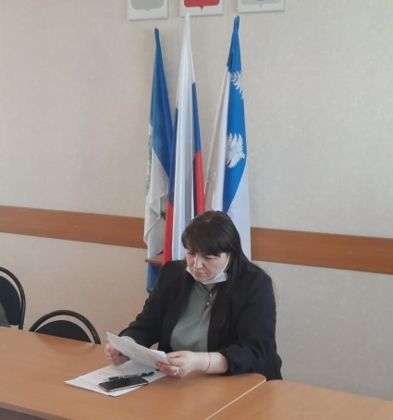
Депутатскую деятельность совмещаю с основной работой в должности директора МБОУ «СОШ №8», руководитель фракции «ЕДИНАЯ РОССИЯ»
В отчётном периоде приняла участие во всех заседаниях Думы Зиминского городского муниципального образования седьмого созыва, депутатских комиссиях.
Одним из главных направлений в своей депутатской деятельности считаю работу с избирателями. В отчетном периоде встречи проходили согласно графику, в ходе которых проводились разъяснительные беседы и юридические консультации. Все вопросы, поступившие в мой адрес, рассмотрены в установленные регламентом сроки.
За период работы на избирательном участке сделано администрацией ЗГМО:
- по вопросу о сносу сгоревших стаек по улице Куйбышева 94, решен положительно.
Была в составе комиссии конкурса по благоустройству придомовых территорий в течение 2021 г.
Во взаимодействии с администрацией города, Советом ветеранов приняла участие в городком мероприятии по вручению медали «Дети войны» ветеранам, проживающим на территории поселка ЛДК и района Гидролизный. В сотрудничестве с городской молодежной организации «Наш город» были вручены новогодние подарки в количестве 50 штук детям, из малообеспеченных семей.
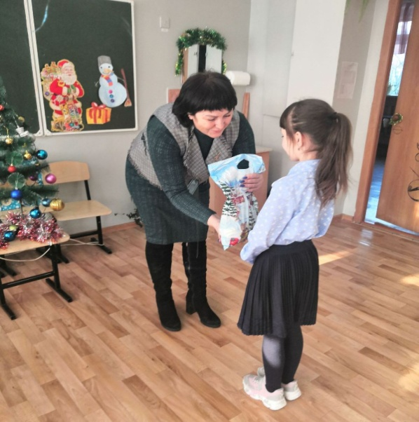 | 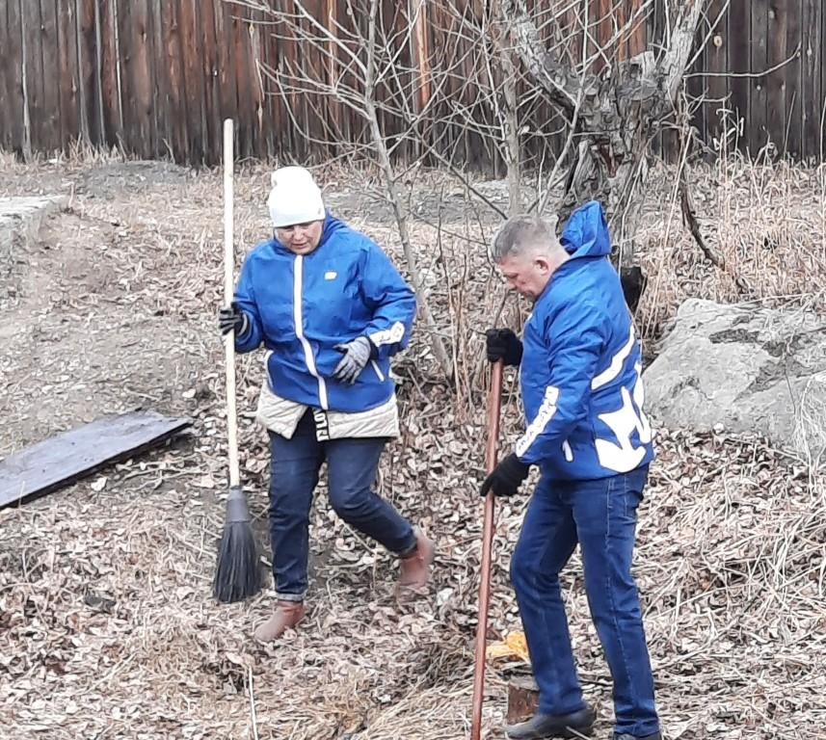
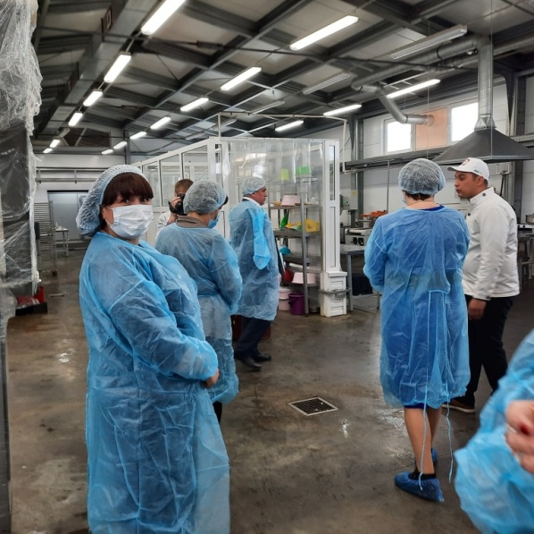
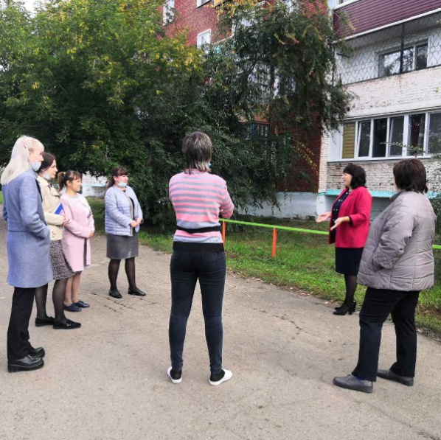 | 